Le résistant Georges Loinger, qui a sauvé des centaines d'enfants juifs, est mort à 108 ans

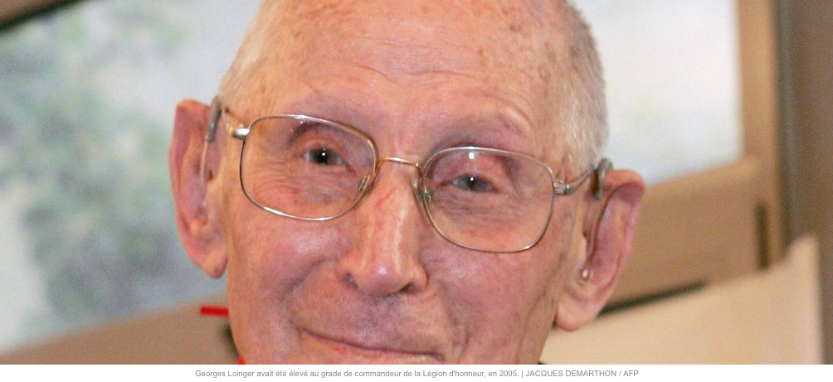
Décoré à de nombreuses reprises pour avoir permis à des enfants juifs d'échapper aux nazis, cet ancien prisonnier de guerre était le doyen de la Résistance juive en France.
Le grand résistant juif Georges Loinger, qui avait sauvé des centaines d'enfants juifs pendant l'Occupation en France et a été associé à l'épopée de l'Exodus, est décédé vendredi à l'âge de 108 ans, a annoncé samedi la Fondation pour la mémoire de la Shoah sur son site.
« Ancien résistant durant la Seconde Guerre mondiale, Georges Loinger nous a quittés vendredi 28 décembre à l'âge de 108 ans. Avec lui s'éteint un homme d'exception dont les combats resteront dans les mémoires », écrit la Fondation dans un communiqué.

« Exemple pour le peuple juif et pour la France »
Georges Loinger, né à Strasbourg en août 1910 dans une famille juive orthodoxe, commandeur de la Légion d'honneur, titulaire de la médaille de la Résistance et de la Croix de Guerre, a présidé l'Association de la Résistance juive de France (ARJF).
Le Conseil représentatif des institutions juives de France (Crif) a rendu hommage à « ce combattant qui fait figure d'exemple pour le peuple juif et pour la France ». Son président Francis Kalifat a salué dans un tweet ce « combattant de la mémoire, défenseur acharné du peuple Juif et de l'Etat d'Israël ». En 2013, il était reçu à l'âge de 102 ans par le président israélien Shimon Peres.

Des centaines d'enfants sauvés grâce à lui
En 1940, alors qu'il est prisonnier de guerre en Bavière, il reçoit une lettre de son épouse qui dirige une maison abritant 125 enfants juifs allemands, dont les parents avaient été arrêtés en 1938 en Allemagne. Il s'évade et rejoint La Bourboule (Puy-de-Dôme) en zone libre où elle s'est repliée avec les enfants. Comme ils risquent d'être arrêtés, le couple les sauve en les dispersant, d'abord dans des maisons de l'Oeuvre de Secours aux Enfants (OSE) puis dans des familles ou institutions chrétiennes ou laïques.
Par la suite, Georges Loinger fera passer quelque 350 enfants juifs en Suisse, via Annemasse. Certains convois connaîtront des fins tragiques.
Il fait partie du réseau Garel entre 1942 et 1944. Il choisit avec ses compagnons de résistance le nom d'« Organisation juive de combat » : « Fin 1943, lors d'un parachutage d'armes de Londres, nous avons trouvé dedans un paquet avec un livre qui racontait la révolte du ghetto de Varsovie », avait-il confié.

Impliqué dans l'aventure de l'Exodus
Après la guerre, il oeuvrera pour faciliter le passage des rescapés du nazisme en Palestine et jouera un grand rôle dans l'affaire de l'Exodus lorsqu'il fera escale en France.
Celui qui était le doyen de la Résistance juive en France a aussi participé à la création de « la Fraternité d'Abraham » qui prône le rapprochement des trois religions monothéistes.
Interrogé en 2005, alors qu'il recevait les insignes de commandeur de la Légion d'honneur, il avait répondu qu'il estimait avoir fait simplement « ce qu'il avait à faire ».
Il a écrit plusieurs livres racontant son expérience, notamment : Les Résistances juives pendant l'occupation ; L'odyssée d'un résistant : témoignage d'un centenaire, enfant d'Alsace.

Liens utiles
https://www.lemonde.fr/disparitions/article/2018/12/29/le-resistant-juif-georges-loinger-est-mort_5403527_3382.html
https://www.20minutes.fr/societe/2405459-20181229-resistance-georges-loinger-juif-sauveur-pendant-seconde-guerre-mondiale-decede-age-108-ans
http://www.cheminsdememoire.gouv.fr/fr/revue/georges-loinger
http://le-souvenir-francais.fr/wp-content/uploads/2018/07/Entretien-avec-Georges-Loinger.pdf
http://lesresistances.france3.fr/documentaire-mcm/georges-loinger

Livres
https://www.albin-michel.fr/ouvrages/les-resistances-juives-pendant-loccupation-9782226181862
https://www.mollat.com/livres/566876/georges-loinger-l-odyssee-d-un-resistant-temoignage-d-un-centenaire-enfant-d-alsace

Résumé
Ce récit résume et complète les précédents livres de G. Loinger. Engagé dans le Réseau Bourgogne, il participe ensuite à la création d'une résistance issue de la communauté juive et joue un rôle au sein de l'OSE, en tant qu'éducateur physique puis dans l'organisation du sauvetage des enfants. Après la guerre, il organise des pèlerinages en Terre sainte et prône le dialogue interreligieux. ©Electre 2018

Quatrième de couverture
L'odyssée d'un résistant Témoignage d'un centenaire, enfant d'Alsace Georges Loinger, prisonnier de guerre en Allemagne, s'évade et intègre la Résistance française dans le Réseau Bourgogne. Éducateur physique au sein de l'OSE, informé par le « télégramme Riegner » du projet de destruction des Juifs d'Europe, il participe à l'organisation de la Résistance juive et se consacre alors essentiellement au sauvetage des enfants, créant à Annemasse une filière de passage en Suisse. La guerre finie, il participe à l'aventure de l'Exodus qui médiatise le problème des survivants des « Camps de la Mort » fuyant l'Europe pour rejoindre la terre de leurs ancêtres. Sa vie professionnelle est la suite de son engagement : directeur de la Zim, compagnie de navigation du tout jeune État d'Israël, il organise les croisières-pèlerinage vers la Terre Sainte et participe à la création de la fraternité d'Abraham, prônant le rapprochement des religions monothéistes : Judaïsme, Christianisme et Islam. Retraité très actif, il est à l'origine du livre « Organisation juive de Combat », replaçant la Résistance juive dans la Résistance nationale. Deux autres livres suivent. Celui-ci, le quatrième, écrit l'année de ses 103 ans, met en perspective son histoire personnelle et l'Histoire.

Fiche Technique
Paru le : 30/01/2014
Thématique : Récits de vie
Auteur(s) : Auteur : Georges Loinger
Éditeur(s) : Les éditions Ovadia
Collection(s) : Histoires & destinées
Série(s) : Non précisé.
ISBN : 2-36392-088-0
EAN13 : 9782363920881
Format : Non précisé.
Reliure : Relié
Pages : 256
Hauteur : 22 cm / Largeur : 15 cm
Épaisseur : 2,2 cm
Poids : 495 g

